Характеристики монитора

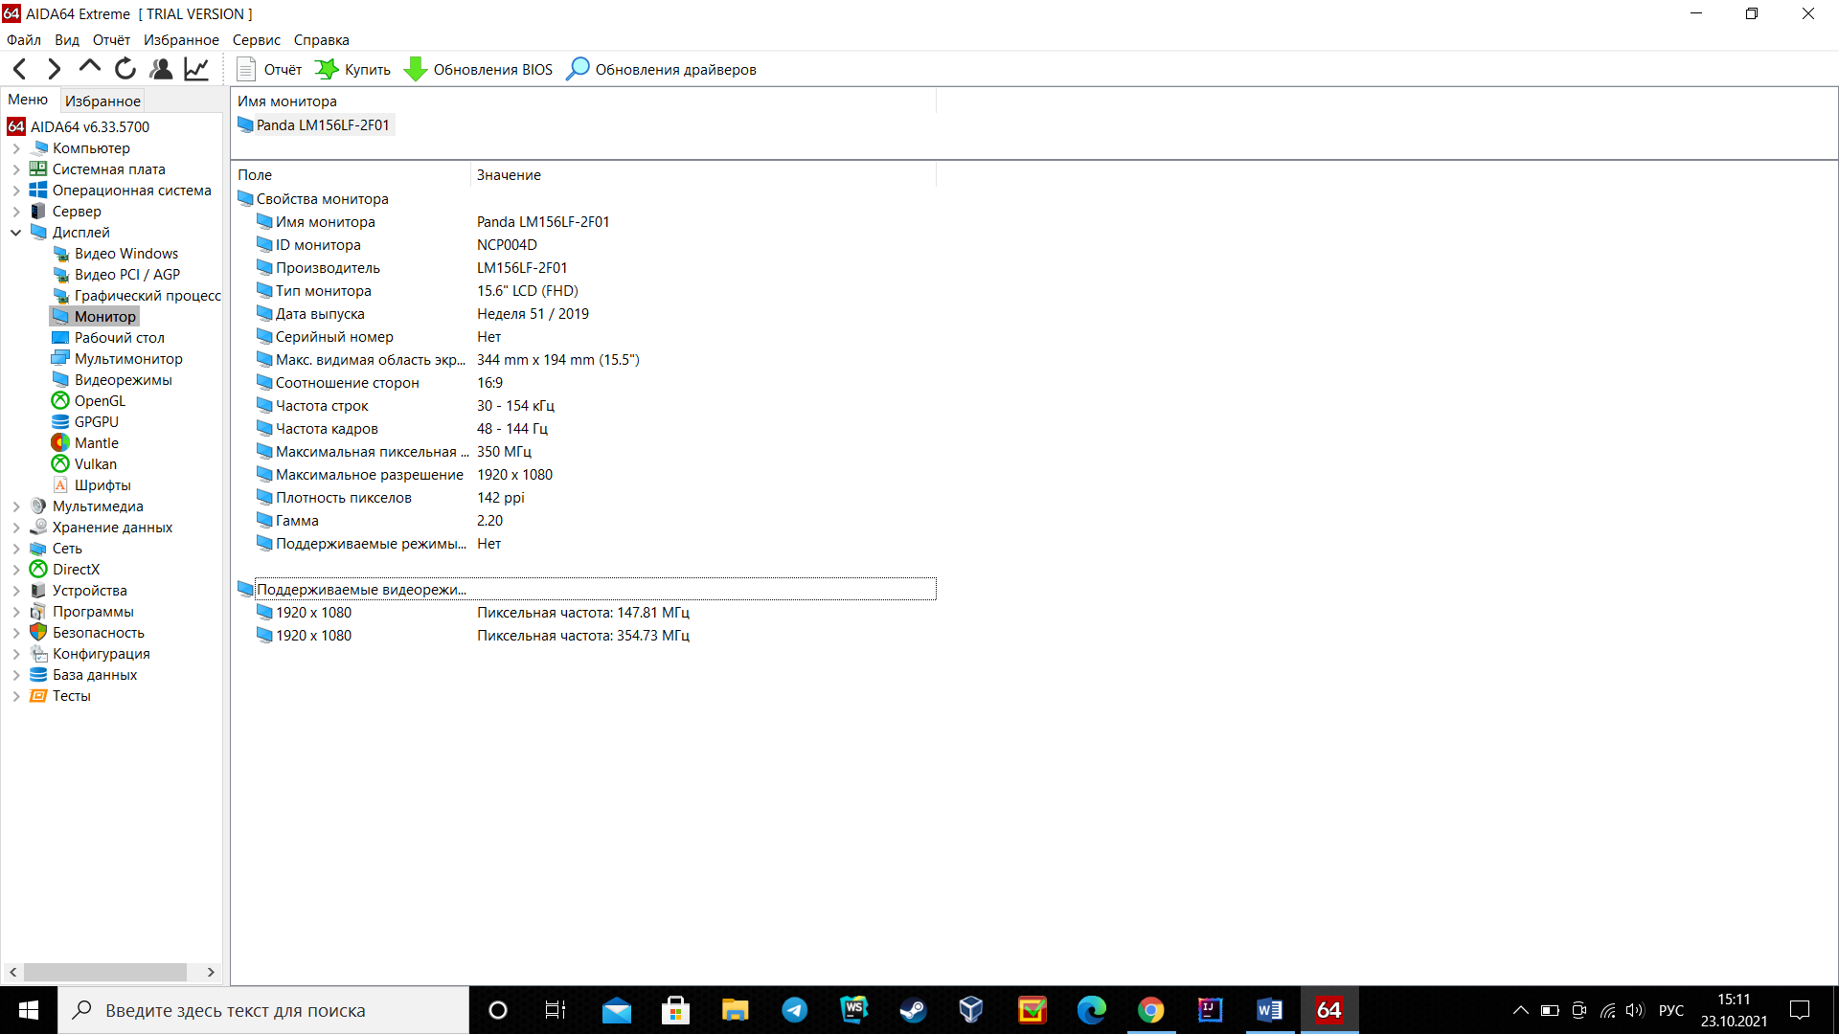

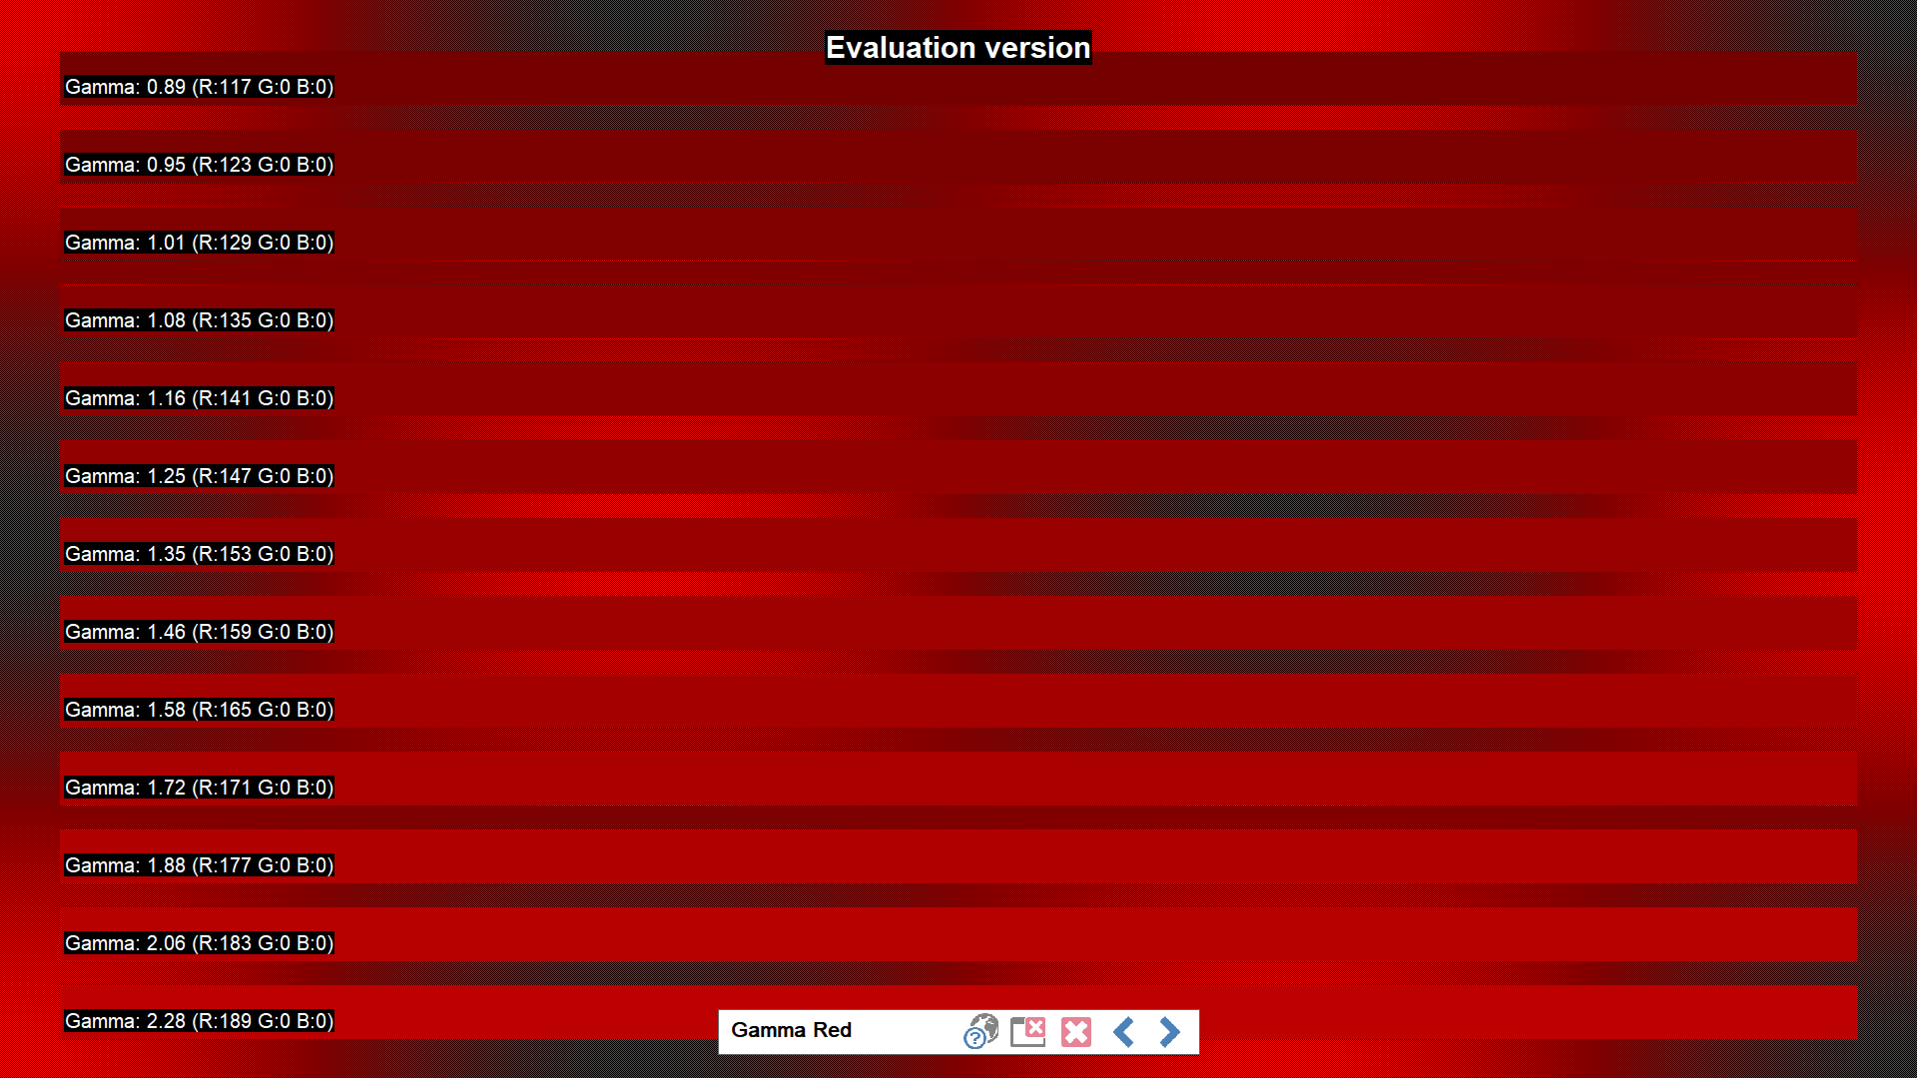

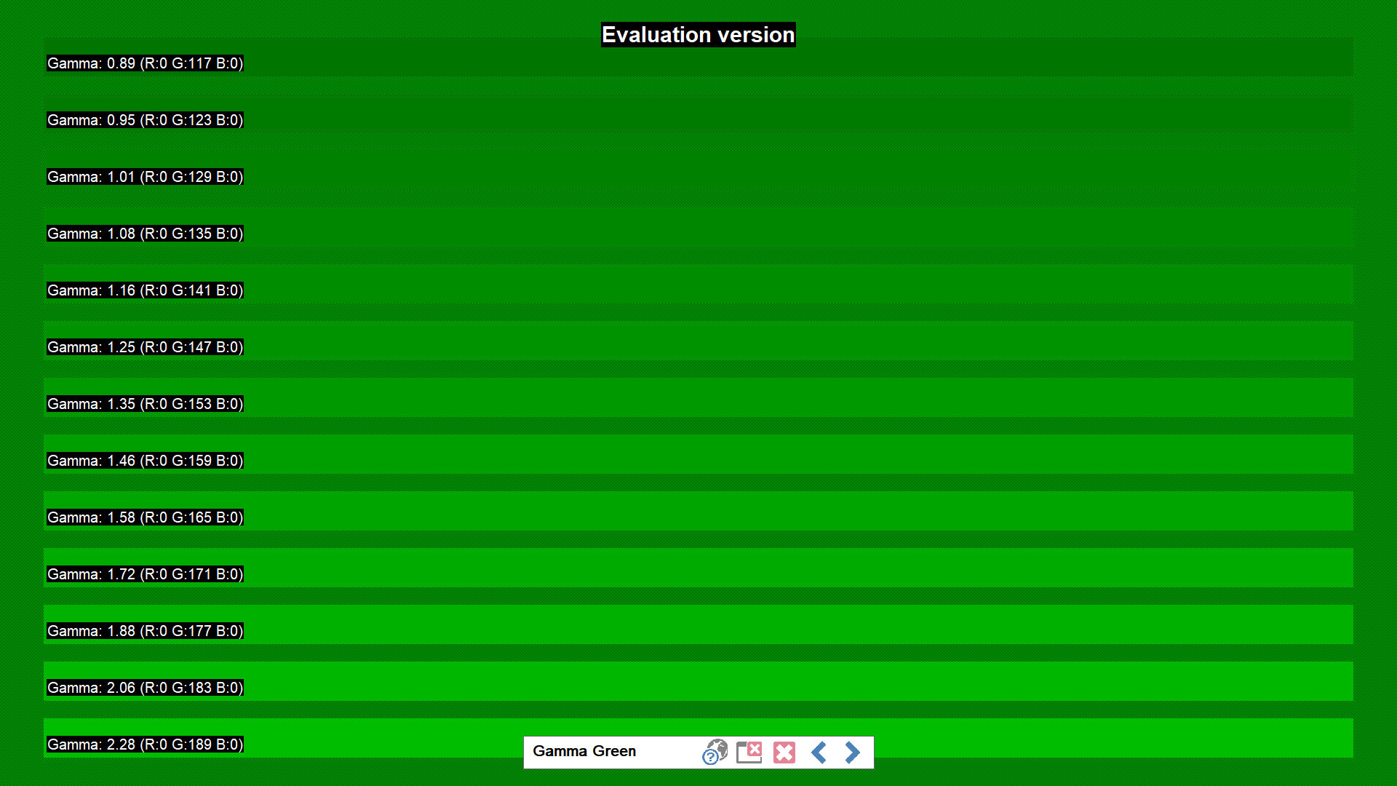

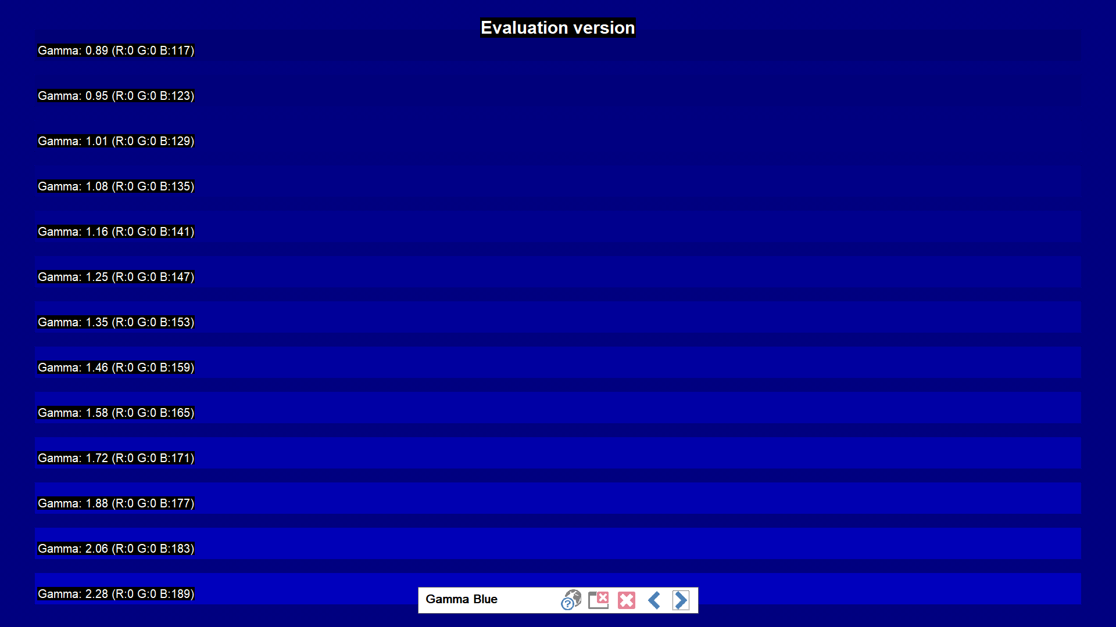

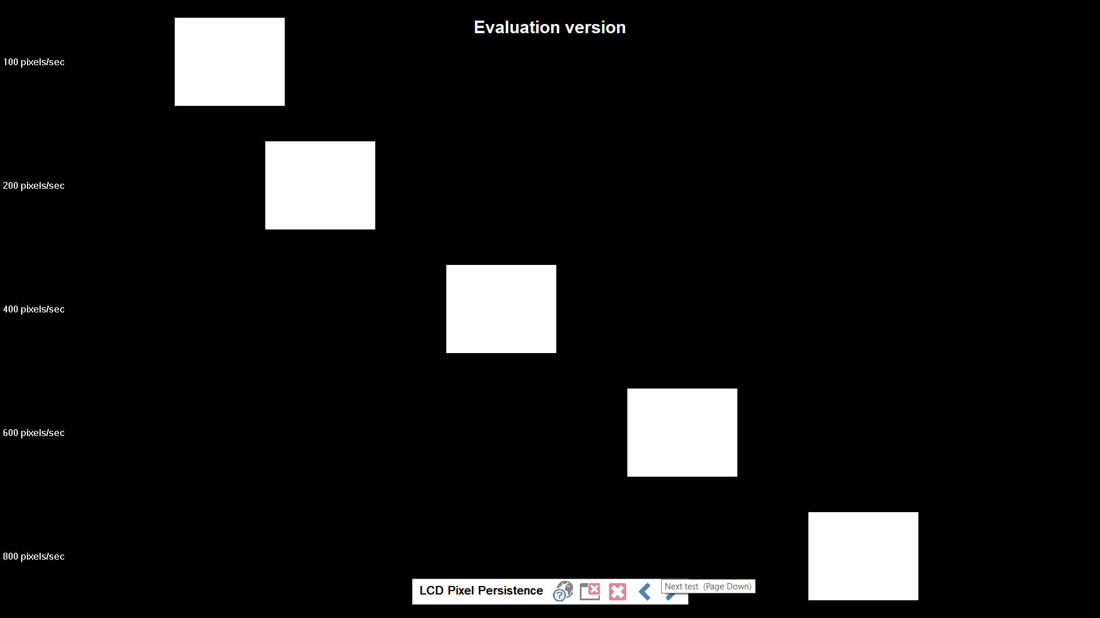

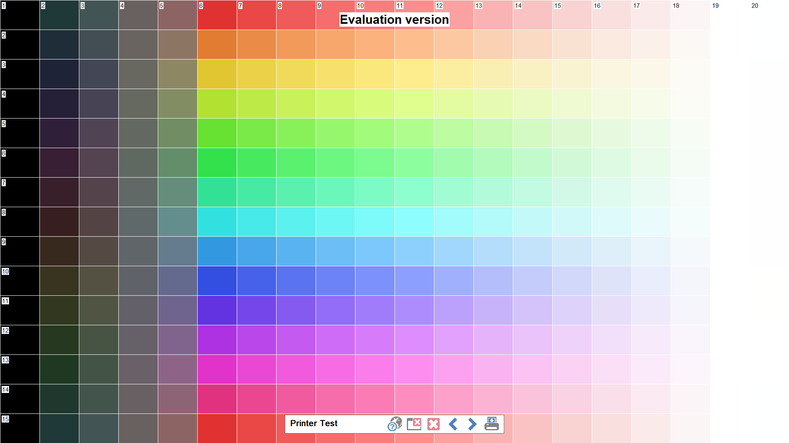



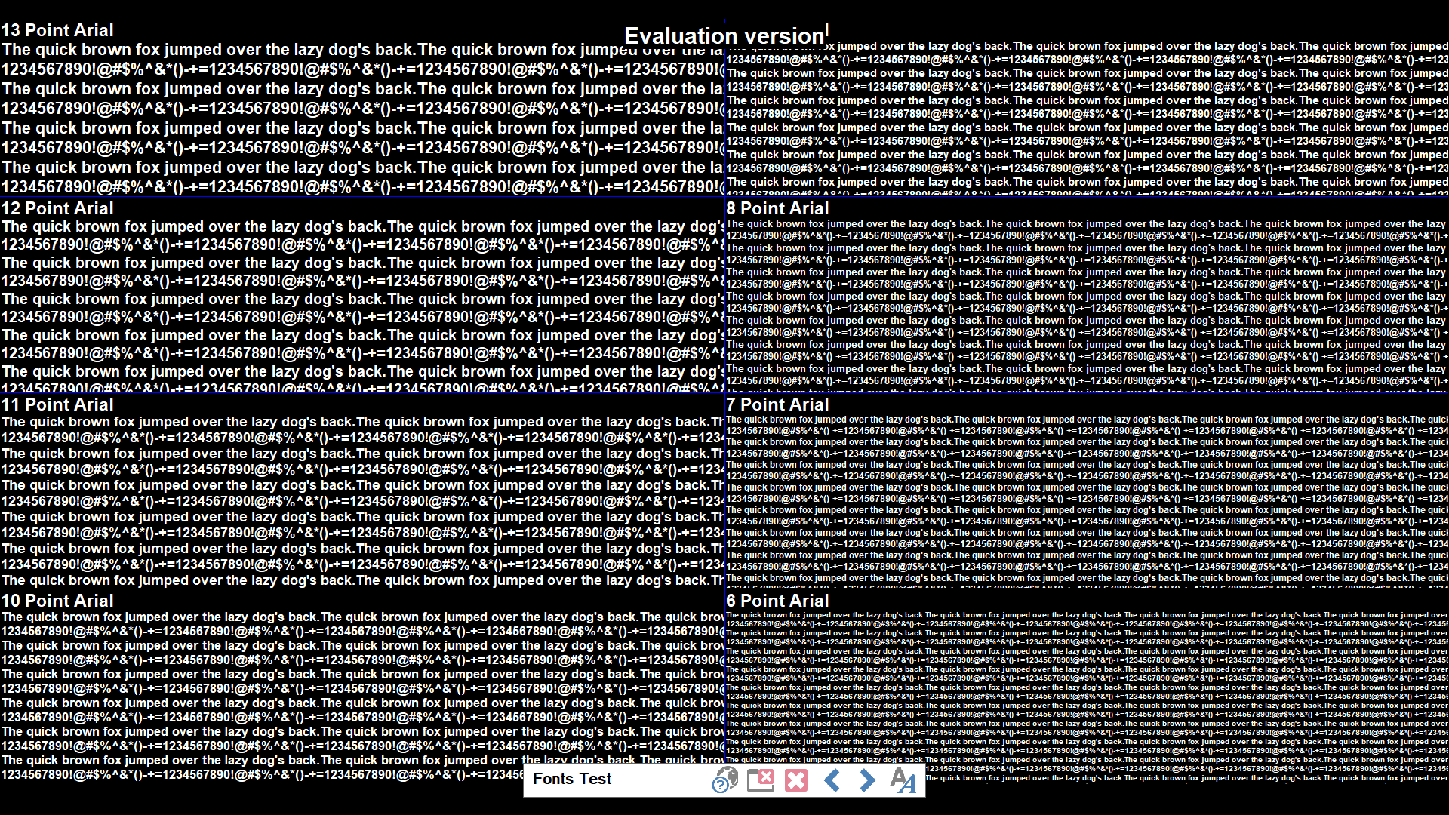

Напомню, что любой **цвет** формируется из трех основных – красный, синий, зеленый. Соответственно, матрица **монитора** имеет определенную разрядность на каждый такой **цвет**, измеряемую в битах. Если на каждый **цвет** имеется 8 бит, то получаем 256 оттенков каждого **цвета**, что в комбинации дает 16.7 млн **цветов**.

У большинства **мониторов углы обзора** составляют не менее 160 градусов и по вертикали и по горизонтали.

В случае монитора с разрешением Full HD 1080p этот дисплей имеет разрешение 1920 x 1080. Это означает, что экран будет иметь ширину 1920 пикселей, а высота экрана будет 1080 пикселей. В результате на экране получается в общей сложности 2 073 600 пикселей.

DPI (точек на дюйм) указывает количество точек, найденных в пределах одной дюймовой линии сканирования или печати. Для мониторов и дисплеев используется параметр PPI (пикселей на дюйм). Хотя PPI является правильным термином при обращении к мониторам и другим дисплеям, оба термина часто используются взаимозаменяемо.

PPI или DPI - это описание плотности пикселей на экране монитора. Более высокая плотность пикселей будет означать, что на каждый квадратный дюйм вашего экрана будет больше пикселей.

Популярные разрешения!

**Разрешение 720p**

Другие названия: HD, HD Ready, Standard HD

О разрешении 720p: разрешение 720p - это разрешение монитора 1280 x 720 пикселей. Является самым низким из HD-совместимых разрешений и используется всеми распространенными вещателями HDTV.

**Разрешение 1080p**

Другие названия: Full HD, FHD  
Разрешение 1080p: 1080p или 1920 x 1080 - это разрешение монитора с чересстрочной разверткой, которое позиционируется на рынке как первое разрешение, позволяющее в полной мере использовать весь спектр возможностей HD. 1080p в настоящее время является стандартным разрешением для телевидения, потокового интернет-сервиса, видеоигр и смартфонов.

**Разрешение 1440p**

Другие названия: 2K, WQHD, QHD

О разрешение 1440p: 1440p - это прогрессивное разрешение, содержащее 2560 x 1440 пикселей. Известное как Quad HD, 1440p в 4 раза выше, чем базовый вариант HD. 1440p не является широко распространенным, но его можно найти в основном в области компьютеров и смартфонов, в том числе от таких известных компаний, как HTC, Samsung, ViewSonic и Apple.

**Разрешение 4K**